Enregistrer et test puce
Theramon Cloud

Orthosmart B.V.
Versie 2019
22 Februari 2019

Table des matières
2. Inscrivez-vouz au Theramon Cloud 2
2.1 Préparation 2
2.2 Utiliser le logiciel por la première fois 2
2.3 Enregistrer un nouvel équipement avec TheraMon® puce 3

2. Inscrivez-vous au Theramon Cloud

2.1 Préparation
- Si possible, placez un manchon d’hygiène sur le stylo Theramon (le lecteur)
- Connectez le lecteur PEN à l’ordinateur à l’aide de la connexion USB
- Démarrez le logiciel TheraMon® Azure sur votre ordinateur.
- Vérifiez dans le champ de mesure (en haut à gauche) si le lecteur est lié.
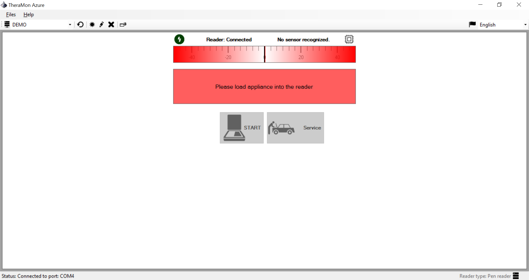
- Le champ devient rouge et indique "Reader: Connected".

2.2 Utiliser le logiciel pour la première fois
Important! Quelques paramètres doivent être définis correctement dans le logiciel pour tous les patients en même temps afin de garantir un enregistrement correct.
Avec la gestion des patients, les paramètres peuvent ensuite être ajustés par patient.
- Allez à https://cloud.thera-mon.com et connectez-vous.
- Allez à paramètres Capteurs
- Changer les valeurs par défaut pour les temps d'usure souhaités
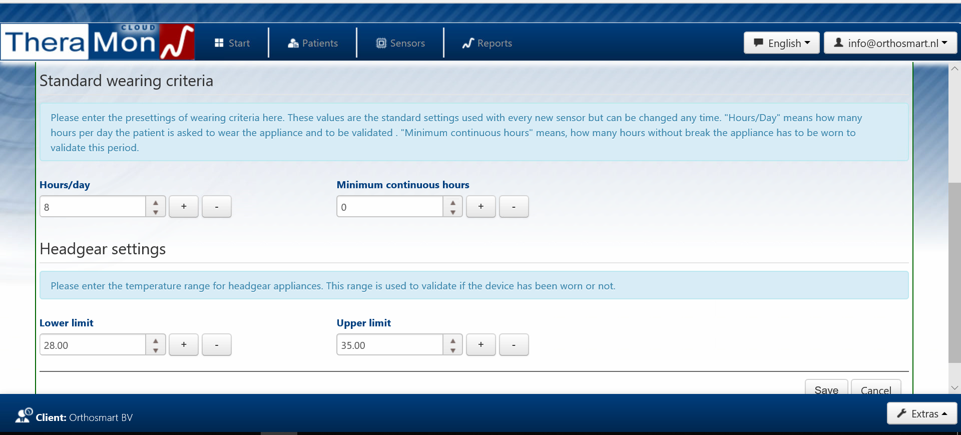
  - Heures/jour
Ici, vous définissez la période de gestation (nombre d'heures par jour) pour tous les patients.
Il est conseillé de régler le nombre d'heures par jour à 16 heures si quelqu'un doit le porter jour et nuit.
  - Min. Heures dans un tronçon
C'est le nombre d'heures pendant lesquelles un patient doit porter l'équipement amovible en permanence. Il est important de régler ce paramètre sur "0 heures". La norme est de 2 heures. Ce qui signifie qu'une mesure est prise toutes les 2 heures. Cela peut donner une image déformée, par exemple si un patient a brièvement l’accolade lorsqu’une mesure est effectuée. Ensuite, 2 heures ne sont pas comptées comme heures travaillées.

2.3 Enregistrer un nouvel équipement avec TheraMon® puce
Lorsque le médecin traitant ou le chercheur reçoit l'équipement amovible muni d'une puce du laboratoire dentaire, il doit toujours l'enregistrer et le relier (éventuellement directement) au patient concerné. Ceci est fait avant que le patient arrive à son premier rendez-vous; de préférence le jour où le patient commence à porter son équipement amovible. Après l'enregistrement, la TheraMon® puce mesure le temps de port.
- Placez la puce du support aussi près que possible de l'oeil du lecteur
Assurez-vous que la puce est parallèle au lecteur et maintenez-la immobile.
- Enregistrer
En gardant la puce aussi près que possible de l’antenne de la station de lecture, vous pouvez l’enregistrer.
- Garder la puce avec le lecteur ou le stylo
- Le bouton d'enregistrement devient actif
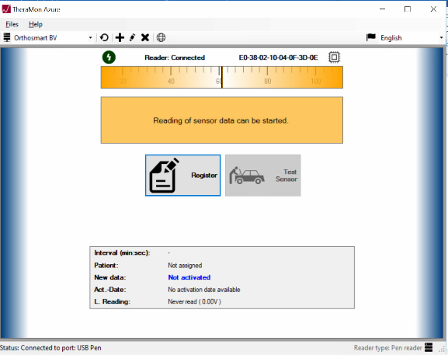
- Cliquez sur le bouton d'enregistrement
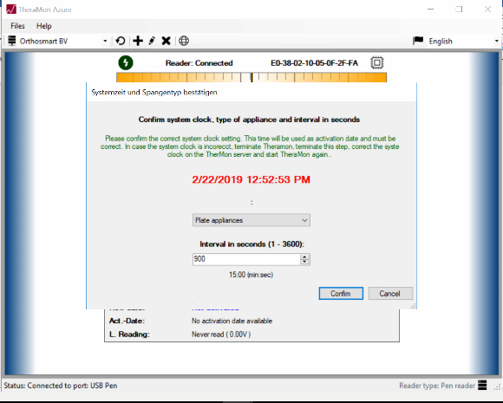

- Choisissez le type de support
- Sélectionnez l'intervalle de lecture. Avis standard à 900 secondes (15 minutes). Si vous réduisez cette valeur, la puce durera moins longtemps.
- Cliquez sur confirmer pour enregistrer les données.
- Vous devez maintenant créer un nouveau patient, cliquez sur Oui.
- Cliquez sur le plus en haut à droite
- Entrer les données du patient
- Cliquez sur ok pour entreposer
- Vous pouvez maintenant garder la puce avec le lecteur et lire les données via Start
